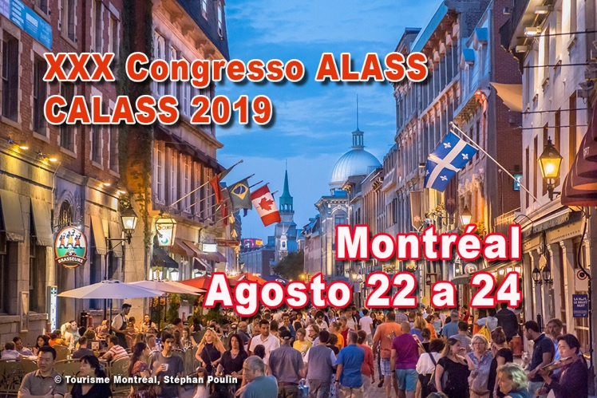 |  | CALASS 2019  Montréal, 22, 23 e 24 - 08 – 2019  Formulário de envio de comunicação livre o poster  Prazo: 29 de abril de 2019  O formulário preenchido deve ser enviado para: alass@alass.org
Titulo Comunicaçao o poster
Autor de referência (Nome
e sobrenombre)
Filiação institucional
(para cada autor)
Endreço profissional

Cidade e CEP
Estado
Telefone
Email
Co-autores (nome e sobrenombre)
Palavras chave (5)
Texto (400-800 palavras)
- os objetivos de investigação;
- o contexto e a descrição do problema ;
- as teorias, os métodos, os modelos e os materiais utilizados ;
- os resultados e a discussão;
- a contribuição/o interesse da comunicação em relação ao estado da arte e às práticas atuais

